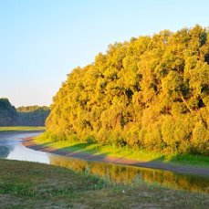

**№ 12(271) 30 сентября 2024 год**

***Информационный бюллетень органов местного самоуправления***

***Меретского сельсовета Сузунского района Новосибирской области***

**Прокуратура разъясняет**

**Льготы гражданам пенсионного возраста**

### 1.Оплата госпошлин

Пенсионеры полностью освободили от уплаты госпошлины за нотариальное удостоверение (статья 333.38 Налогового кодекса РФ):

- свидетельства о праве на наследство жилого помещения, в том случае, если пенсионер жил по данному адресу вместе с наследодателем и продолжает жить в данном жилом помещении;

- доверенности на получение пособий и пенсионных выплат.

Кроме того, если пенсионер переоформляет документы на недвижимость, право собственности на которую возникло до 1998 года, если сведения о ней до сих пор не были занесены в ЕГРН, то такое оформление также не облагается госпошлиной для пенсионера.

**2. Налогу на имущество**

Налог на владение недвижимым имуществом не уплачивается пенсионерами и предпенсионерами, если они имеют в собственности: квартиру, комнату, гараж, жилой дом, хозпостройку, творческую мастерскую (статья 407 Налогового кодекса РФ).

Если в собственности у гражданина пенсионного возраста есть несколько объектов недвижимости одного типа, то ему предоставляется право выбрать один из них для льготы.

### 3. Налог на землю

Пенсионеров и предпенсионеров освободили от уплаты земельного налога на: земельный участок, если его площадь не превышает 600 кв.метров; участок под хозпостройкой не более 50 кв. метров (статья 391 Налогового кодекса РФ)

### 4. Обеспечение лекарственными средствами и медицинской помощью

Пенсионеры имеют право на возмещение денежных средств за оказание платной медицинской помощи, если бесплатно она не была предоставлена.

Кроме того, отдельным категориям пенсионеров предоставляется льгота на платные медуслуги, а именно санаторно-курортное лечение и зубное протезирование.

Право на предоставление бесплатных лекарств имеют:

· инвалиды первой группы и неработающие инвалиды второй группы;

· лица, перенесшие инфаркт, инсульт или аортокоронарное шунтирование;

· больные сахарным диабетом и другими неизлечимыми заболеваниями, в том числе онкологическими.

Помимо этого, для пенсионеров, которым установлена минимальная пенсия, а также работающим инвалидам второй группы и неработающим инвалидам третьей группы предоставляется скидка 50 процентов на приобретение лекарственных средств, выписанных по рецепту врача.

### 5. Транспортная льгота

Пенсионеры пользуются общественным транспортом бесплатно.

### 6. Социальная помощь на приобретение товаров первой необходимости

Лица пенсионного возраста имеют право на получение адресной помощи, которая предоставляется в виде приобретения товаров первой необходимости (Приказ Министерства труда и социальной защиты Российской Федерации №759н от 29.11.2022).

Поддержка может быть предоставлена как деньгами, так и товарами.

**7. Льготы по оплате услуг ЖКХ.**

Пенсионеры имеют право на получение субсидий на оплату коммунальных услуг, льготы по оплате взносов на капитальный ремонт.

С 1 июля 2024 года пенсионеры освобождаются от уплаты комиссии за оплату жилищно-коммунальных услуг. Кроме того, пенсионеры не будут платить пени за частичные или несвоевременные платежи.

**8. Отпуск за свой счет**

Работающие пенсионеры имеют право на отпуск без сохранения заработной платы. Продолжительность зависит от того, к какой категории относится пенсионер: участнику Великой Отечественной войны, дополнительно к основному отпуску дадут 35 календарных дней в году; работающему пенсионеру по возрасту до 14 календарных дней в году; пенсионеру с инвалидностью до 60 календарных дней (статья 128 Трудового кодекса РФ).

Еще работающие пенсионеры и предпенсионеры могут раз в год взять два дня, чтобы пройти диспансеризацию: работодатель оплатит им эти дни по среднему заработку (статья 185.1 Трудового кодекса РФ).

**О ГРИППЕ И МЕРАХ ЕГО ПРОФИЛАКТИКИ**

 Грипп и другие острые респираторные вирусные инфекции (ОРВИ) находятся на первом месте по числу заболевающих людей.Это связано с тем, что вирус, постоянно меняет свою структуру и новый, измененный вирус, способен поражать человека вновь. Переболевший гриппом человек имеет хороший иммунный барьер, но тем не менее новый измененный вирус, способен легко проникать через этот барьер, так как иммунитета против этого вида вируса пока организм не выработал.

**Для кого опасен грипп**

Особенно тяжело грипп  переносят дети и пожилые люди, для этих возрастных групп очень опасны осложнения, которые могут развиться во время заболевания. Дети болеют гриппом тяжело в связи с тем, что их иммунная система еще не встречалась с данным вирусом, а для пожилых людей, также, как и для людей с хроническими заболеваниями, вирус опасен по причине ослабленной иммунной системы.

**Кто в группе риска**

· дети;

· люди старше 60 лет;

· больные хроническими заболеваниями легких (бронхиальная астма, хроническая обструктивная болезнь легких и др.;

· больные хроническими заболеваниями сердечно-сосудистой системы (врожденные пороки сердца, ишемическая болезнь сердца, сердечная недостаточность);

· больные хроническими заболеваниями печени (цирроз);

· больные с хроническими заболеваниями почек;

· больные с иммунодефицитными состояниями;

· беременные женщины;

· медицинский персонал;

· работники общественного транспорта, предприятий общественного питания и др.

**Как происходит заражение гриппом**

Грипп очень заразное заболевание. Эта инфекция передается от больного человека здоровому с невидимыми капельками слюны или слизи, которые выделяются во время чихания, кашля и даже во время разговора. Кроме того, вирус гриппа передается через грязные руки.

**Симптомы гриппа**

· высокая температура (38-400С);

· озноб, общее недомогание, головная боль, боли в мышцах (ногах, пояснице), слабость, упадок сил;

· ухудшение аппетита (тошнота, рвота).

Признаки интоксикации продолжаются около 5 дней. Если температура держится дольше, возможно, возникли осложнения.

**Осложнения гриппа**

· пневмония (вероятность летального исхода 40%);

· энцефалиты, менингиты;

· грипп у беременной женщины может вызвать осложнения беременности, патологии плода;

· обострение хронических заболеваний.

Заболевший человек должен оставаться дома и не создавать угрозу заражения окружающих. Лечение заболевания проводится под контролем врача, который только после осмотра пациента назначает схему лечения и дает другие рекомендации. Больной гриппом должен соблюдать постельный режим, включить в рацион фрукты и овощи богатые витаминами, рекомендуется обильное питье.

**Антибиотики и грипп**

Принимая антибиотики в первые дни заболевания гриппом человек совершает большую ошибку. Антибиотики не способны справиться с вирусом, а кроме того, они убивают нормальную микрофлору и ослабляют иммунитет. Антибиотики назначаются врачом только в случае развития осложнений, вызванных присоединением бактериальной инфекции.

**Профилактика гриппа**

Самым эффективным способом профилактики, по мнению ВОЗ, является вакцинация. Состав вакцины против гриппа меняется ежегодно по рекомендации ВОЗ.

Прежде всего, вакцинироваться рекомендуется тем, кто входит в группу риска. Оптимальное время для вакцинации сентябрь - ноябрь.

**Почему нужна вакцинация от гриппа**

· грипп очень заразен;

· быстро распространяется;

· вызывает серьезные осложнения;

· протекает намного тяжелее других ОРВИ.

Вакцинация детей против гриппа возможна, начиная с 6-месячного возраста. Для надежной защиты от гриппа вакцинацию необходимо проводить ежегодно.

**Как защитить от гриппа детей до 6 месяцев**

Необходимо провести вакцинацию всех контактирующих с ребенком лиц до начала эпидемии гриппа. Взрослые должны соблюдать основные меры профилактики. В период эпидемии запрещено посещать с младенцем места массового скопления людей, а также не рекомендуется собирать дома гостей.

**Вакцинация против гриппа и беременность**

Применять вакцину против гриппа у беременных необходимо в связи с тем, что они входят в группу риска по развитию тяжелых форм заболевания. Исследования последних лет доказали безопасность вакцинации против гриппа у беременных женщин.

**Основные меры профилактики**

· часто и тщательно мойте руки;

· избегайте контактов с людьми, у которых есть признаки заболевания

· придерживайтесь здорового образа жизни (сон, здоровая пища, физическая активность);

· пейте больше жидкости;

· в случае появления заболевших в семье обратитесь к врачу;

· регулярно проветривайте и увлажняйте воздух в помещении;

· реже посещайте места скопления людей;

· используйте маску, посещая места скопления людей;

· избегайте объятий, поцелуев и рукопожатий при встречах;

· не трогайте лицо, глаза, нос немытыми руками.

**Как защитить ребенка в период эпидемии гриппа**

Рекомендовано чаще гулять с ребенком на свежем воздухе и воздержаться от посещения мест массового скопления людей.

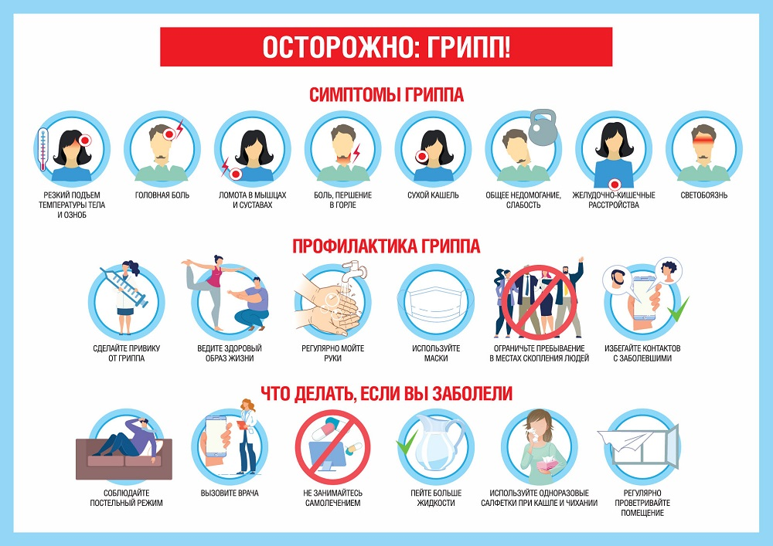

По [*материалам*](https://www.rospotrebnadzor.ru/about/info/news/news_details.php?ELEMENT_ID=15697) Федеральной службы по надзору в сфере защиты прав потребителей и благополучия человека

__________________

Информационный бюллетень является внутренним документом администрации Меретского сельсовета Сузунского района Новосибирской области

Свои замечания и предложения по форме и содержанию информационного бюллетеня направлять по адресу: с. Мереть, ул. Чкалова 20 Администрация Меретского сельсовета.

Периодичность выхода бюллетеня «Меретский вестник» не реже1 раза в месяц.

Тираж 10 экземпляров. Распространяется бесплатно,

отпечатано по адресу: НСО, Сузунскийрайон,с.Мереть. ул. Чкалова 20